建设单位/  用人单位名称 | 安徽省思维新型建材有限公司
建设单位/  用人单位地址 | 合肥市巢湖经济开发区花山工业园巢宁路与云溪路交叉口
评价报告名称 | 安徽省思维新型建材有限公司职业病危害现状评价报告
项目简介 | 安徽省思维新型建材有限公司成立于2006年11月，厂址位于合肥市巢湖经济开发区花山工业园巢宁路与云溪路交叉口，注册资金190万人民币。  安徽省思维新型建材有限公司聚酯多元醇和聚氨酯系列产品建设项目于2012年12月4日经合肥巢湖经济开发区经贸局备案，于2015年9月29日经合肥巢湖经济开发区经贸局产品变更备案，项目于2016年8月建成并试生产。因近些年，市场对聚酯涂料需求量降低，以及聚酯多元醇的原辅料价格上涨，企业于2021年初将聚酯涂料生产线、聚酯多元醇生产线停产。  企业厂区目前正在生产作业的工程内容为2#厂房聚氨酯粘合剂生产线。目前企业劳动定员20人，其中生产作业人员7人，生产采用单班制，周生产5天，年工作280天，年产聚氨酯粘合剂1500吨。
现场调查人 | 徐雷 | 现场调查时间 | 2021年11月10日
采样人员 | 冯学智、陈超 | 现场采样时间 | 2021年11月12日-14日
检测人员 | 江孟琪、邓佳丽 | 检测时间 | 2021年11月17日-23日
建设单位/用人单位陪同人 | 施鑫
影像资料（采样） | 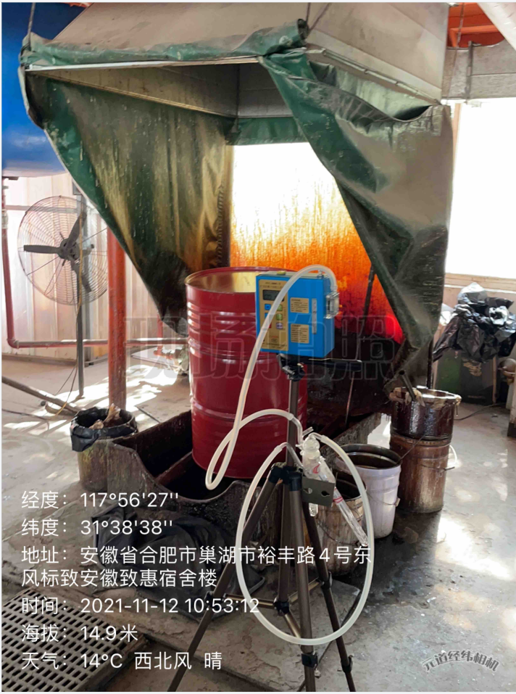  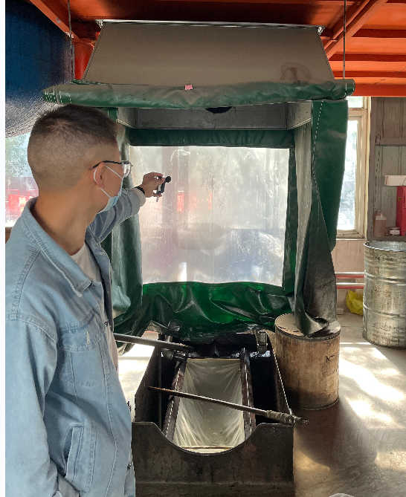
影像资料（评审） | 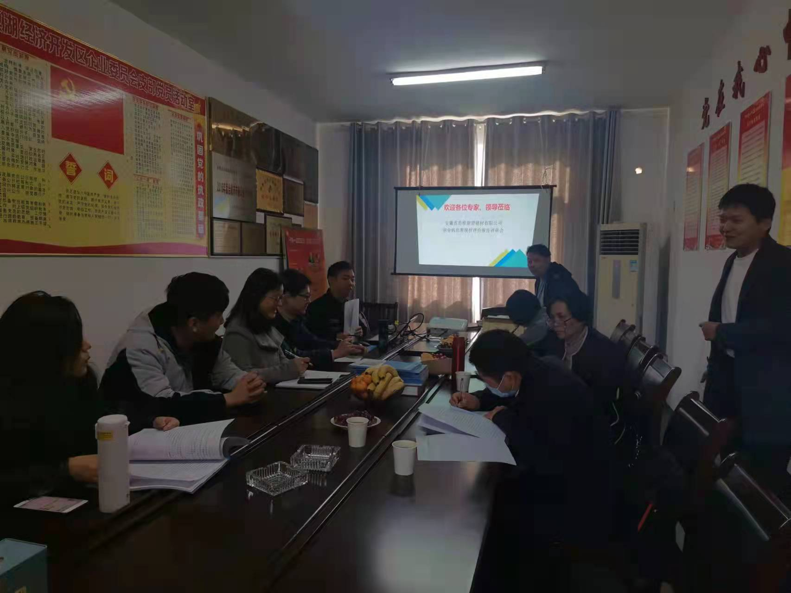
评价结论与建议 | 用人单位属于职业病危害严重的企业。同时依据《国家卫生健康委办公厅关于公布建设项目职业病危害风险分类管理目录的通知》（国卫办职健发〔2021〕5号）规定的内容，用人单位属于第三大项制C造业中（十四）C26化学原料和化学制品制造业中C261基础化学原料制造，判定属于职业病危害严重行业。
技术审查专家组评审时间 | 2021年11月27日
技术审查专家组评审意见 | 专家组同意《现评报告》通过技术评审，评价机构按照专家建议和专家组提出的其它意见修改完善后，经专家组长确认后，由建设单位存档备查。
职业病危害因素检测结果汇总
职业病危害因素检测结果合格情况一览表
序号 | 检测项目 | 检测点数 | 合格点数 | 检测岗位数 | 合格岗位数 | 岗位合格率%
1 | 噪声 | 4 | 4 | 2 | 2 | 100
2 | MDI | 7 | 7 | 3 | 3 | 100

